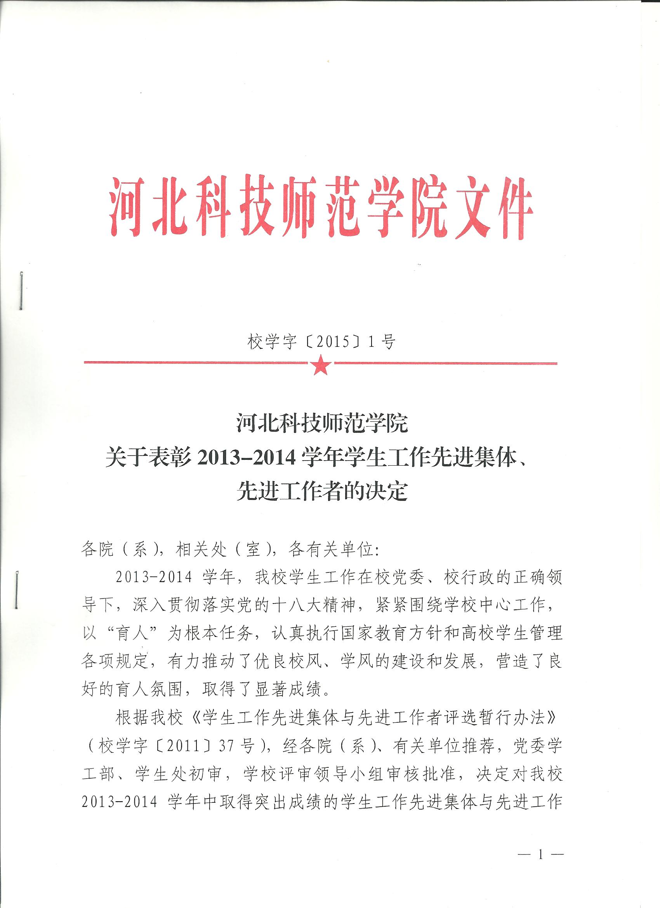

校学字〔2015〕1号

河北科技师范学院
关于表彰2013-2014学年学生工作先进集体、
先进工作者的决定

各院（系），相关处（室），各有关单位：
2013-2014学年，我校学生工作在校党委、校行政的正确领导下，深入贯彻落实党的十八大精神，紧紧围绕学校中心工作，以“育人”为根本任务，认真执行国家教育方针和高校学生管理各项规定，有力推动了优良校风、学风的建设和发展，营造了良好的育人氛围，取得了显著成绩。
根据我校《学生工作先进集体与先进工作者评选暂行办法》（校学字〔2011〕37号），经各院（系）、有关单位推荐，党委学工部、学生处初审，学校评审领导小组审核批准，决定对我校2013-2014学年中取得突出成绩的学生工作先进集体与先进工作者予以表彰，授予教育学院等5个学院“河北科技师范学院2013-2014学年学生工作先进集体”荣誉称号；授予肖艳等118名同志“河北科技师范学院2013-2014学年学生工作先进工作者”荣誉称号。同时，对学生工作先进集体分别给予2000元的学生活动经费奖励，对学生工作先进工作者分别给予200元的补贴。
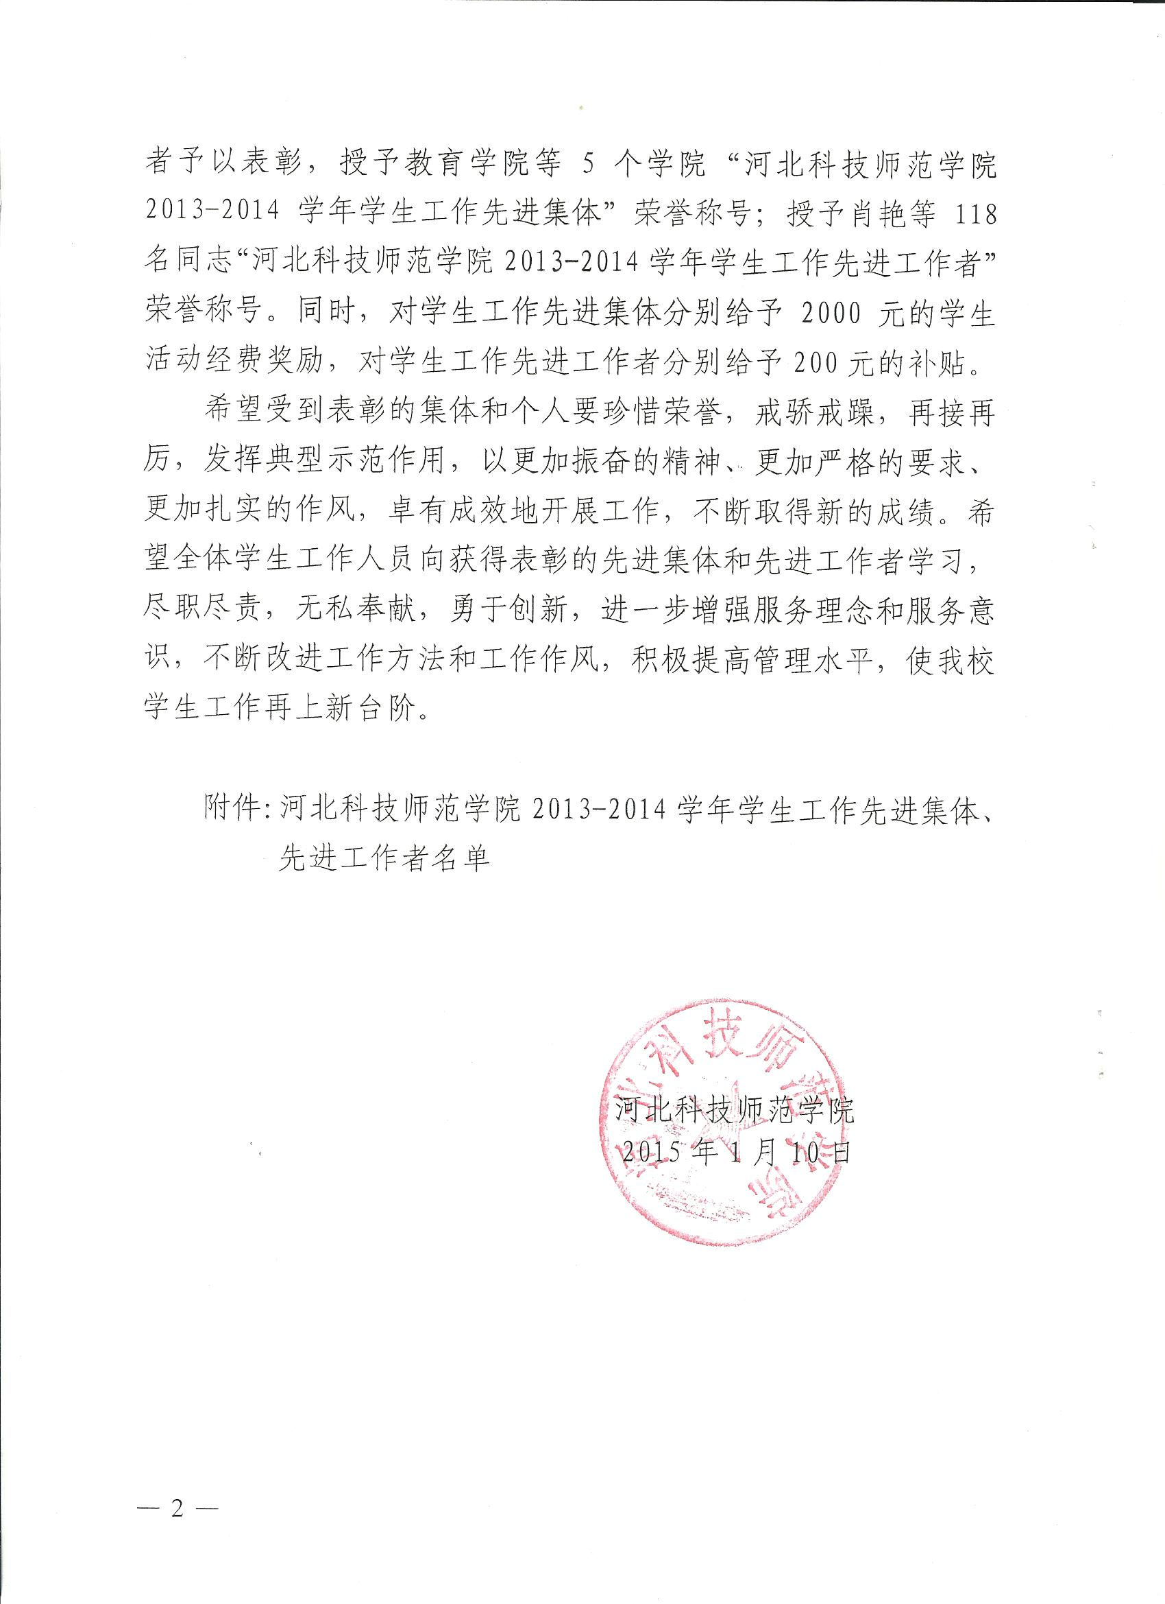
希望受到表彰的集体和个人要珍惜荣誉，戒骄戒躁，再接再厉，发挥典型示范作用，以更加振奋的精神、更加严格的要求、更加扎实的作风，卓有成效地开展工作，不断取得新的成绩。希望全体学生工作人员向获得表彰的先进集体和先进工作者学习，尽职尽责，无私奉献，勇于创新，进一步增强服务理念和服务意识，不断改进工作方法和工作作风，积极提高管理水平，使我校学生工作再上新台阶。

附件：河北科技师范学院2013-2014学年学生工作先进集体、
先进工作者名单

河北科技师范学院
2015年1月10日

附件
河北科技师范学院
2013-2014学年学生工作先进集体、先进工作者名单

学生工作先进集体
（5个）
教育学院
文法学院
工商管理学院
财经学院
机电工程学院

学生工作先进工作者
（118名）
肖 艳 杨立铭 李国红 郜秀菊 李秀丽 董硕玲 孟 颖
陈有为 赵维新 安 娜 刘明远 任金平 王 鹤 赵 燕
赵 卓 赵 敏 韩晓霞 王 静 郭立宏 易兰兰 高晓秋
胡建生 张向东 蔡黔鹰 周艳红 王登才 魏宇清 薄静仪
赵 巍 李密生 肖淬艺 张志诚 许 娜 李月荣 刘春梅
马宝玲 郑永成 潘佳彬 杨洪涛 杨 方 史 恒 吴向宇
田 力 于 灏 邹 萍 邹良华 沈 鑫 吴 芳 徐景升
郑俊玲 李建芳 赵丽亚 张建平 陈海菊 张慎好 李佩忠
刘振林 沈江洁 高 欣 李树珍 张小芹 伦翠芬 王庆祝
崔 勇 周莉莎 马艳华 马玉玲 邓春岩 张丽玲 曹旺斌
张文香 芮 萍 巩元芳 张传生 朱文进 耿立英 王秀平
吴素霞 于秀敏 吉志新 余金咏 马 静 张红新 孟 军
刘素稳 徐美玲 董宝华 张玉红 孙 华 郝 东 李海英
李一尘 温雅丽 孙 燕 韩 彤 周 雷 胡 敬 姚 念
姜 会 赵志强 王大勇 常立生 李强华 刘素文 张学友
纪仕奎 曹建业 李惠超 吴 迪 曾 冬 李建红 丁书新
徐树君 邵东蕊 史永利 郝永建 杨鑫悦 马晓峰

河北科技师范学院校长办公室 2015年1月10日印发

